Spektralanalysen
1.
(a) Für die Sprachdatenbank florian berechnen Sie Spektra mit einer Fensterlänge von N = 64 Punkten.

(b) Machen Sie eine Segmentliste von /i:/ Vokalen und erstellen Sie eine Trackdatei davon der spektralen Daten.

(c) Verwenden Sie die trackfreq() Funktion, um die Abtastrate des Signals und den Abstand zwischen den Spektralkomponenten zu ermitteln. Wie könnten Sie zusätzlich diesen Abstand durch fs (die Abtastrate) und N berechnen?

(d) Was ist die Dauer in Millisekunden vom Fenster, mit dem die spektralen Daten in (a) berechnet wurden?

(e) Machen Sie eine Abbildung vom Spektrum für das dritte Segment im Bereich 0 - 3 kHz zum zeitlichen Mittelpunkt des Segments. (Da wir nur ein Segment haben, bekommen Sie keine Spektrale-Matrix sondern einen Spektral-Vektor: daher den Komma vor den gewählten Frequenzen weglassen).

(f) Damit der Einfluss der Harmonsichen im Spektrum erkennbar ist, müssen mindestens zwei Stimmlippen-Perioden innerhalb des Fensters erscheinen, mit dem die spektralen Daten in (a) berechnet wurden. Berechnen Sie die Grundfrequenzdaten für diese Sprachdatenbank in Emu (falls diese noch nicht vorhanden sind), um den f0-Wert und dadurch die Periodendauer in Millisekunden für denselben Vokal auch zum zeitlichen Mittelpunkt zu bekommen. Erklären Sie damit, wieso der Einfluss der Harmonischen im Spektrum nicht erkennbar ist.

(g) Was ist die Mindestdauer in Punkten zu einer Potenz 2 (also Sie haben die Wahl zwischen N = 64, 128, 256, 512, 1024…) des Fensters in der Berechnung von Spektra, um zu gewährleisten, dass der Einfluss der Harmonischen für den selben Segment im Spektrum sichtbar sein werden? (N.B. das Fenster muss mindestens 2 Stimmlippen-Schwingungen einschließen).

(h) Wiederholen Sie (a) um die Spektra mit dieser neuen Fensterlänge zu berechnen (überschreiben Sie einfach die spektralen Daten).

(i) Wiederholen Sie (e). Schätzen Sie nun die Frequenz vom fünften Harmonischen ein (locator(1)$x eingeben und die Maus am fünften Harmonischen klicken) und bestätigen Sie dadurch die Beziehung zu dem im (f) berechneten f0-Wert.

2. Die folgende Frage bezieht sich auf diese Objekte:

dorfric: eine Segmentliste von palatalen und velaren ("C" und "x") Frikative.
dorfric.l: Etikettierungen dazu
dorfric.dft: eine Trackdatei der spektralen Werte.

(a) Was ist der Abstand (Hz) zwischen den spektralen Komponenten?

(b) Erstellen Sie eine Spektral-Matrix d5 zum zeitlichen Mittelpunkt aus der Trackdatei dorfric.dft

(c) Schreiben Sie R-Befehle aus der in (b) erstellten Matrix d5 die folgenden Daten zu bekommen:

(i) Eine Spektral-Matrix 500 Hz – 4500 Hz.

(ii) Eine Spektral-Matrix 500 – 1000 Hz sowie 3000-4000 Hz

(iii) Eine Spektral-Matrix der "C" Frikative, alle Frequenzen bis 3000 Hz.

(d). In der Abbildung unten sind aus d5 (Frage (b) oben) überlagerte Durchschnittsspektra im Bereich 1800-6000 Hz. Schreiben Sie die Befehle, um diese Abbildung zu erzeugen

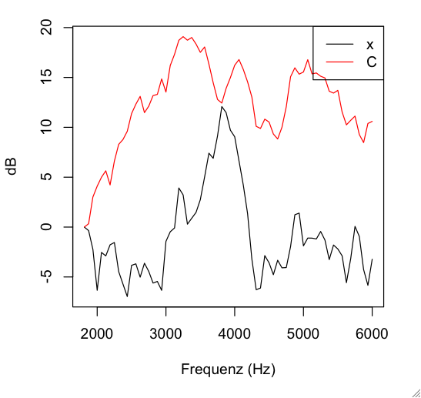

3. Die folgende Frage bezieht sich auf diese Objekte:
keng Eine Segmentliste
der Aspiration von silbeninitialen /k/ Plosiven
keng.l Ein Vektor der Etikettierungen davon. front bedeutet,
dass /k/ unmittelbar vor einem vorderen Vokal
wie /i, e/ auftrat;
back bedeutet, dass /k/ vor einem hinteren Vokal wie /o u/
unmittelbar autrat
keng.dft.5 Eine Spektralmatrix der FFT-Werte zum Zeitpunkt
der Verschlusslösung/Aspiration-Onset

(a) Was war die Abtastrate des Zeitsignals, aus dem diese spektralen Daten erstellt worden sind?

(b) Was war die Fensterlänge in ms (Millisekunden), mit denen diese spektralen Daten berechnet worden sind?

(c). Die Abbildung zeigt Durchschnittspektra im Frequenz-Bereich 500-3800 Hz. Was sind die Befehle, um diese Abbildung zu erzeugen?
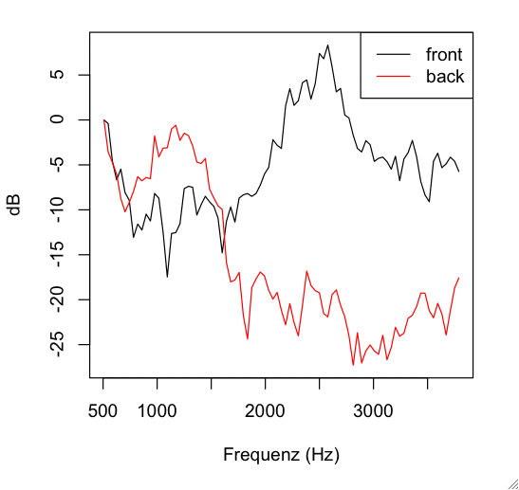

(d) front und back zeigen also unterschiedliche spektrale Muster. Wie erklären Sie diesen akustischen Unterschied im Bezug zur Produktion der Sprache?

4. Laut Halle, Hughes & Radley (1957) lassen sich die zwei Hauptallophone von /k/, die vor vorderen und hinteren Vokalen auftreten, durch a - b differenzieren, wo a und b auf diese Weise definiert werden:

a: die Summe der Energie im Bereich 700 - 9000 Hz
b: die Summe der Energie im Bereich 2700 - 9000 Hz.

Bestätigen Sie ob dies der Fall ist (oder nicht) an hand von einem Boxplot der Daten aus Frage 3. oben.

5. Wenn die Lippenrundung eine antizipatorische koartikulatorische Wirkung auf /z/ ausübt, (z.B. Suppe vs. Sippe) welche Unterschiede würden Sie dann in den /z/-Spektra vor gerundeten und nicht gerundeten Vokalen erwarten?

5.1 Machen Sie eine Abbildung der Spektra zum zeitlichen Mittelpunkt von /z/ vor gerundeten und nicht gerundeten Vokalen, um Ihre Hypothese zu prüfen. Die benötigten Daten sind wie folgt:

sib Segmentliste, silbeninitialer [z] vor [i:, ɪ, u:, ʊ],
sib.l Etikettierungen: f, für [z] vor [i:, ɪ], b für [z] vor [u:, ʊ]
sib.w Wortetikettierungen
sib.dft Spektrale Trackdatei

5.2 Wie könnten die Spektralmomente eingesetzt werden, um /z/ vor gerundeten und nicht gerundeten Vokalen voneinander zu trennen? Erstellen Sie einen Boxplot, um Ihre Hypothese zu prüfen.

6. Die Merkmale 'diffuse' und 'compact' werden in der Phonologie manchmal verwendet, um Segmente zu bezeichnen, in denen die Energie im Spektrum verbreitet (diffuse) oder sich eher in einem Bereich konzentriert ('compact').

6.1 Wie könnten Spektralmomente eingesetzt werden, um eventuell Segmente mit den Eigenschaften 'diffuse' und 'compact' voneinander zu trennen?

6.2 Laut Blumstein & Stevens (1979) lassen sich /b, d/ von /g/ durch dieses Merkmal trennen: in /b, d/ ist das Spektrum 'diffuse' und in /g/ 'compact' im Bereich 0-4 kHz. Prüfen Sie, inwiefern diese Annahme bestätigt werden kann, indem Sie eine Abbildungen machen von diesen Daten:

stops10 Spektrale Matrix, zeitlicher Mittelpunkt vom Burst
stops10.lab Vektor von Plosiv-Etikettierungen

6.3 Berechnen Sie im Bereich 0-4 kHz Spektralmomente, und versuchen Sie mit einem Boxplot dadurch /b, d, g/ voneinander zu trennen. Gibt es irgend welche Beweise, dass der Unterschied 'diffuse' vs 'compact', wie von Blumstein & Stevens (1979) behauptet, zutrifft?

6.4 /b, d/ sollen sich laut Blumstein & Stevens (1979) ferner durch die spektrale Neigung trennen. Insbesondere soll in /b/ das Spektrum mit zunehmender Frequenz fallend, und in /d/ steigend sein. Gibt es irgendwelche Beweise dafür aus Ihrer Abbildung in 6.2? In welchem Frequenzbereich trifft dies zu (wenn überhaupt)?

6.5 Erstellen Sie einen Boxplot der Neigung für die drei Plosive. Wird dadurch /b/ von /d/ getrennt?

6.6 Machen Sie eine Ellipse-Abbildung von /b, d, g/ im Raum der Neigung x Krümmung. Welche zusätzliche Information trägt die Krümmung bei zur Trennung der Plosive?

